Arbeitsblatt 1 Haie als Spitzenprädatoren

Material 1: Die Bedeutung der Haie für die Weltmeere
Haie stehen nahezu überall im Ozean an der Spitze der Nahrungskette. Damit halten sie die Populationen anderer Fischbestände gesund und im Gleichgewicht zu ihrer Umwelt.
Haie haben eine enge, wechselseitige Abhängigkeit mit ihrer Umwelt entwickelt. Ihre Fressgewohnheiten entsprechen effizienten Strategien - indem sie auf alte, kranke und auch langsamere bzw. schwächere Beutetiere wie Fische Jagd machen, tragen sie zur Gesunderhaltung ihrer Beutetierbestände bei. Haie sorgen somit dafür, dass die Populationen vieler Meeresbewohner im natürlichen Gleichgewicht bleiben und es nicht zu einer zu starken Vermehrung kommt, die wiederum dem Ökosystem schaden würde. Das Jagen der schwächsten Beutetiere stärkt zudem deren Genpool. Folglich pflanzen sich auch nur die größten, stärksten und gesündesten Fische fort. Haie suchen darüber hinaus sogar den Meeresgrund nach Tierkadavern als Nahrung ab. Dadurch verhindern sie den Ausbruch und die Verbreitung von Krankheiten, die verheerende Folgen haben können.
Das marine Ökosystem setzt sich aus komplexen Nahrungsnetzen zusammen. Haie stehen an der Spitze dieser Nahrungsnetze und werden von Wissenschaftlern als „Schlüsselart“ betrachtet. Das bedeutet, dass ihr Verschwinden überdurchschnittliche Veränderungen für andere Artenpopulationen und Prozesse im Ökosystem nach sich zieht und dadurch zum Zusammenbruch der gesamten Struktur führt.
Eine Reihe wissenschaftlicher Untersuchungen zeigt, dass die starke Reduzierung des Haibestandes auch eine Reduzierung kommerziell relevanter Fischarten mit sich bringt. Dies geschieht entlang der gesamten Nahrungskette und umfasst auch den für die Fischindustrie wichtigen Sektor Thunfisch sowie weitere, für den Erhalt der Korallenriffe bedeutsame Arten (…).

(entnommen und modifiziert aus: http://www.sharksavers.org/de/information/the-value-of-sharks/sharks-role-in-the-ocean/)

Aufgaben:
- Lesen Sie Material 1. Beschreiben Sie die Rolle des Hais als Spitzenprädator im Ökosystem Meer. Erklären Sie auch den Begriff „Schlüsselprädator“ und seine Bedeutung.
- 2007 wurde in den USA eine Studie durchgeführt. In der Abbildung 1 sind die Ergebnisse der Studie zusammengefasst.
- Beschreiben Sie die drei Diagramme. Gehen Sie dabei besonders auf Auffälligkeiten ein. Skizzieren Sie ausgehend von Ihrer Beschreibung eine entsprechende Nahrungskette, die die Beziehungen zwischen den drei Arten visualisiert.
- Erläutern Sie den Zusammenhang zwischen den drei Diagrammen und verwenden Sie für ihre Erläuterungen auch die Begriffe „Spitzenprädator“ und „Schlüsselprädator“.
- Recherchieren Sie die Bedeutung von Muscheln für Meere. Stellen Sie eine Hypothese auf, wie sich das Ökosystem an der Ostküste der USA nach Ihren aus den vorherigen Aufgaben gewonnenen Erkenntnissen entwickeln wird.
- Erläutern Sie, welche wirtschaftlichen Folgen sich für den Menschen laut dem Diagramm ergeben. Binden Sie dabei auch den Einfluss des Menschen auf das Ökosystem in diesem Beispiel ein und entwerfen Sie Maßnahmen, die die wirtschaftlichen Folgen eindämmen bzw. beheben würden. Beurteilen Sie diese Maßnahmen kritisch.

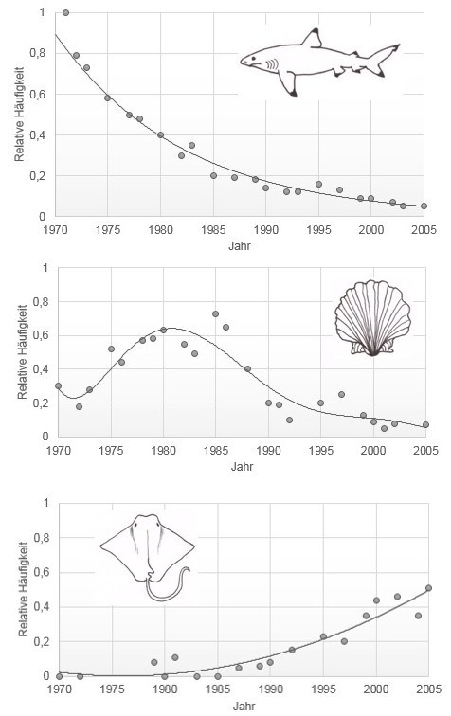

Abbildung 1: Populationsentwicklungen von Haien, Jakobsmuscheln und Rochen an der Ostküste der USA.

Arbeitsblatt 2 Vom Jäger zum Gejagten
Material 2:
Als Finning wird die Technik des Abtrennens der Flossen vom Körper der Haie bezeichnet, vgl. Abbildung 1. Hier werden aufgrund des hohen Zeitdrucks dem Hai oft noch bei lebendigem Leib die Flossen vom Körper getrennt und der restliche Körper wieder ins Wasser zurückgeworfen. Das Tier verendet oft erst nach einem stundenlangen Todeskampf qualvoll!
Pervers ist nicht nur die bestialische Praxis, sondern auch die Verschwendung von Ressourcen, welche hier millionenfach betrieben wird – machen die Flossen doch lediglich 6 – 8 % des Körpergewichtes aus!
Neue Gesetze schreiben vor, dem Hai erst an Land die Flossen abzutrennen. Dies soll den Haifang unrentabel machen, denn die meist sehr kleinen Boote haben lediglich Stauraum für einige wenige Tiere. Das ständige Ein- und Auslaufen zum Zweck des Finnings wäre zu kostenintensiv.
Das ist zwar durchaus eine lobenswerte Initiative der Gesetzgeber, doch ist noch lange nicht geregelt, wie ein solches Gesetz bzw. Verordnung dauerhaft auf deren Einhaltung überprüft werden soll. Bereits in der jüngsten Vergangenheit wurden Fischer gefasst, die versuchten, ihren Fang an Schiffe mit ausländischer Flagge zu übergeben. Sie wären danach mit leeren Frachträumen in den Hafen eingelaufen und somit keiner Kontrolle negativ aufgefallen.
Die Gesetzgeber sind daher weiterhin gefordert, nach Lösungen zu suchen, um dieses hochbrisante Thema wirkungsvoll angehen zu können. Eines ist klar – wird weiterhin mit solchen Methoden Raubbau an unseren Meeren betrieben, ist der "Selbstbedienungsladen Meer" in wenigen Jahren konkursreif!
Quelle: Sharkproject
Material 1:
„Seit zwanzig Jahren stecken wir Menschen in Käfige, um sie vor Haien zu schützen. Das Umgekehrte wäre zwar zweifellos logischer, lässt sich aber nicht machen.“
(nach Jaques-Yves Costeau, 1984)
Aufgaben:
- Lesen Sie das Zitat von Jaques-Yves Costeau in Material 1. Diskutieren Sie mit Ihrem Partner/ Ihrer Partnerin, was Costeau mit diesem Satz gemeint haben könnte.
- Inzwischen stehen 201 Haiarten auf der Roten Liste der bedrohten Tierarten. Viele Haie fallen dabei immer wieder der Fischerei zum Opfer. Lesen Sie dazu das Material 2 und erfahren Sie etwas über eine Methode der Fischerei, die maßgeblich für den Rückgang der Haiarten verantwortlich ist.
- Beschreiben Sie kurz in eigenen Worten, was man unter dem Begriff „Finning“ versteht.
- Nennen Sie Gründe, warum bei Haifischen die Flossen abgetrennt werden, wohingegen der Körper nicht genutzt wird.
- Diskutieren/kommentieren Sie Finning unter ethischen – und tierschutzrechtlichen Gesichtspunkten.
- Überlegen Sie welche Schutzmaßnahmen den Haien helfen könnten zu überleben. Wie können Sie konkret zum Schutz der Haie beitragen? Welche Maßnahmen muss die Politik zum Haischutz ergreifen?
- Stellen Sie sich vor, dass in fünf Jahren alle Haie ausgestorben sind. Diskutieren Sie über mögliche Folgen und Konsequenzen für das Ökosystem Meer sowie über die wirtschaftlichen Folgen für den Menschen.
- Hausaufgabe: Verfassen Sie einen zusammenfassenden Bericht zum Thema Finning. Nutzen dazu, neben den obenstehenden Fragen, u.a. folgende Internetseiten:
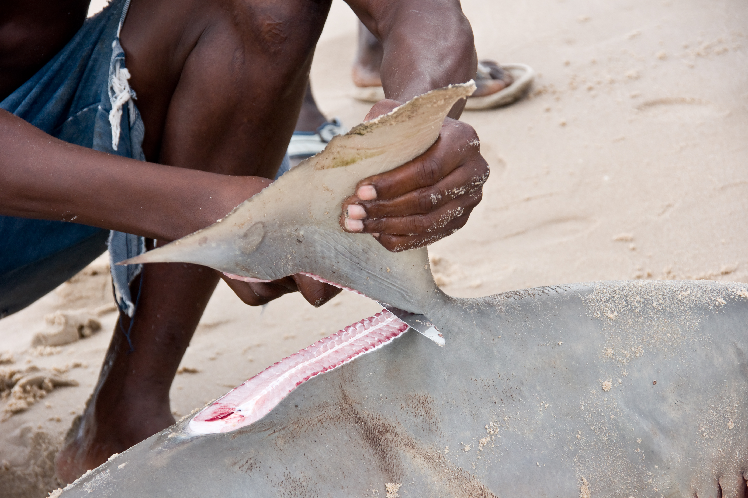
Abb. 1 Finning, Abtrennen der Flossen. Foto Gerhard Wegner.

http://www.sharkproject.org/
http://saveourseas.com/how-many-sharks-are-caught-each-year/
http://populationgrowth.org/wp-content/uploads/2014/08/shark-stats.jpg
http://www.stopsharkfinning.net/what-is-shark-finning/

